**Rośliny do oczka wodnego**

**Czy warto zainwestować w rośliny do oczka wodnego? Jakie korzyści płyną z posiadania ich w swoim zbiorniku wodnym? Poznaj najpopularniejsze gatunki!**

**Rośliny do oczka wodnego- funkcje i najpopularniejsze gatunki roślin**

Stawy i oczka wodne są często postrzegane jako sposób na wprowadzenie natury do domu. Nie służą jednak tylko do dekoracji. Są siedliskiem dzikich zwierząt oraz miejscem, w którym rozwija się wyjątkowa roślinność. Jakie funkcje pełnią [rośliny do oczka wodnego](https://wodne-rosliny.pl/rosliny-do-oczka-wodnego) i dlaczego warto w je zainwestować?

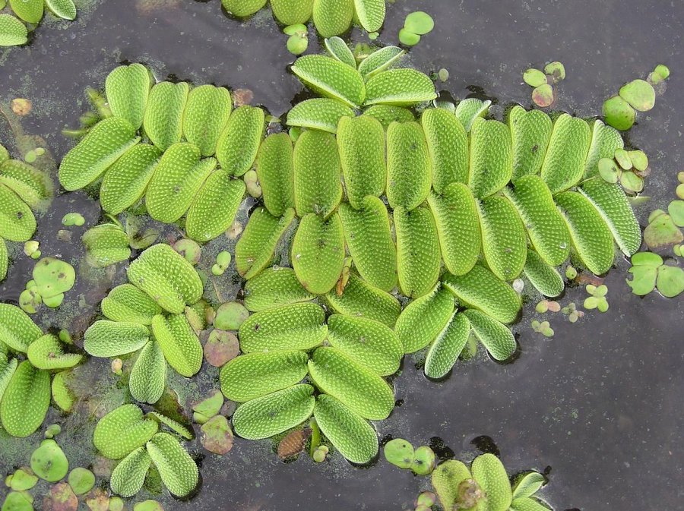

**Dlaczego warto kupić rośliny do oczka wodnego?**

Ten rodzaj roślin oprócz funkcji dekoracyjnych pełni ważną rolę w zbiornikach wodnych. **Rośliny do oczka wodnego** mogą pomóc w zmniejszeniu ilości glonów, które w nich rosną. Są niezbędne do życia ryb i innych organizmów wodnych, zapewniając odpowiednie natlenienie wody. Niektóre z nich mają również właściwości filtrujące wodę. Ich obecność w stawie bądź oczku wodnym skutecznie reguluje temperaturę wody. Dodanie roślin wodnych do stawu ma wiele korzyści, więc warto inwestować w ich zakup.

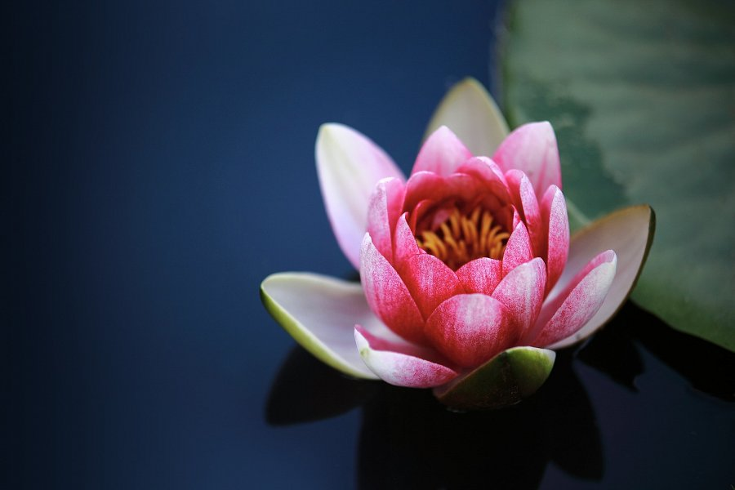

**Jakie rośliny warto mieć w swoim zbiorniku wodnym?**

*Rośliny do oczka wodnego* dzielą się na wiele gatunków. W zależności od indywidualnych preferencji można przemyśleć zakup następujących okazów:

l Lilie wodne

l Grzybieńczyki wodne

l Wywłóczniki wodne

l Tataraki paskowane

l Salwiny Pływające

l Przęstki wodne

l Strzałki wodne

l Skrzypy zimowe

W sklepie Perfekt Klik możesz wybierać najlepsze propozycje dla siebie spośród wielu gatunków i odmian wyżej wymienionych roślin. Nasza oferta wyróżnia się korzystnymi cenami, by każdy mógł pozwolić sobie na zaprojektowanie wymarzonego oczka wodnego.